Název školy: Základní škola Chomutov, Písečná 5144
Název materiálu: VY_22_INOVACE_34_Clothes_pexeso__ig1
Číslo projektu: CZ 1.07/1.4.00/21.3355
Autor: Mgr. Iveta Gobbiová
Datum tvorby: 26.02.2012
Cílový ročník: 1. - 3. třída
Vzdělávací oblast/obor/okruh: Anglický jazyk
Klíčové slovo: clothes
Anotace: Procvičování slovní zásoby pomocí pexesa daného tématu. Určeno pro žáky 1. - 3. tříd.
Pexeso :
T - shirt | tričko

trousers | kalhoty

coat | kabát

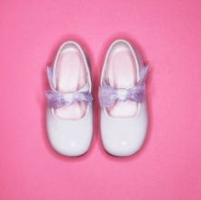  shoes | boty

skirt | sukně

jeans | džíny

  hat | klobouk

shirt | košile

jacket | sako

PEXESO | PEXESO

PEXESO | PEXESO

PEXESO | PEXESO

PEXESO | PEXESO

PEXESO | PEXESO

PEXESO | PEXESO

PEXESO | PEXESO

PEXESO | PEXESO

PEXESO | PEXESO

26.02.2012
Ilustrace: www.office.microsoft.com

